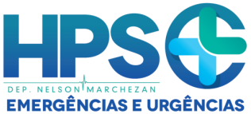
Comunicar Imediatamente a chefia
ACIDENTADO
Interromper as atividades
Fluxo de Registro de Acidente de Trabalho Típico
Imprimir FLUXO (Kit de Documentação para registro de acidente típico) na Intranet

Abrir Boletim de Atendimento na EMERGÊNCIA
No prazo de 24h preencher com a chefia Encaminhamento ao SESMT
No prazo de 24h, o funcionário acidentado deverá levar o Boletim de Atendimento e Encaminhamento ao SESMT devidamente preenchidos ao SESMT, para registro e investigação do acidente e posterior emissão da CAT, no primeiro dia útil, independente de coincidir com o dia de folga.
Dúvidas Ramais:
Medicina do Trabalho: 4553
Segurança do Trabalho: 4638

SESMT/2019
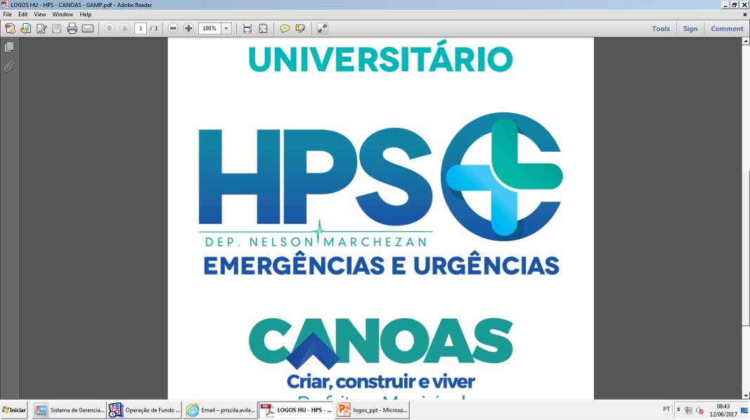
COMO PROCEDER QUANDO OCORRE UM
ACIDENTE DE TRABALHO TÍPICO

1º - Interromper as atividades;

2º - Comunicação do fato à chefia imediata;

3º- Imprimir FLUXO (Kit de Documentação para registro de acidente típico) na Intranet;

4º - Abrir Boletim e aguardar Atendimento Médico na Emergência;

5º - No prazo de 24h após o acidente, deverá procurar a chefia para o preenchimento do Encaminhamento ao SESMT;
6º - O colaborador acidentado deverá levar o encaminhamento preenchido e o Boletim de Atendimento para registrar o acidente no SESMT.
Será avaliado pelo Médico do Trabalho para emissão de CAT e demais encaminhamentos, independente de coincidir com o dia de folga.

Será caracterizado Acidente Típico quando ocorrido durante a prestação de serviços, dentro das dependências da instituição, incluindo-se os causados por atos de imperícia, imprudência, negligência, praticados pelo próprio funcionário ou por colegas de trabalho. Exemplos: quedas, contusões, choques elétricos, cortes, entre outros.

.

Todos os Acidentes de Trabalho do HPSC devem ser comunicados ao SESMT
Ramal: 4553/463
SESMT 2019
SESMT 2016
ENCAMINHAMENTO AO SESMT (OBRIGATÓRIO o preenchimento completo)
Nome: |  |  | Matrícula: |  |  |  |  |  |  | Sexo:
Setor: | Função: |  |  |  | Ramal: |  |  |  | Tempo na Função: |  |  | Turno:
Horário de Trabalho: |  | Expediente: ( ) Normal ( ) Extra ( ) Troca |  |  |  |  |  |  |  | Após Quantas Horas Trabalhadas:
Local do Acidente: |  |  | Possui outra atividade profissional: ( ) Sim ( ) Não |  |  |  |  |  |  | Atualmente exerce alguma atividade de ensino antes/após o trabalho? ( ) Sim ( ) Não
Data: ___/___/___ |  |  |  |  |  |  | Hora da Ocorrência: ___h___min___
Objeto causador: |  |  |  |  |  |  |  | Parte do corpo atingida:
Descrição do acidente:
Nome da(s) testemunha(s):
PREENCHER ITENS ABAIXO SE ENVOLVIMENTO DE MATERIAL BIOLÓGICO/ASSINAR SEMPRE
O acidente ocorreu por: ( ) Respingo ( ) Corte ( ) Punctório ( ) Outro:
Lavagem exaustiva da parte atingida com agua corrente ou soro fisiológico: ( ) Não ( ) Sim
Nome do paciente fonte: |  |  |  |  |  | Funcionário ESTAVA usando EPI: ( ) Sim ( ) Não  Qual(is): ( ) Calçado de Segurança ( ) Luvas antialérgicas ( ) Luvas de procedimento ( ) Mascara Cirúrgica ( ) Mascara bico de pato ( ) Mascara N95 ( ) Avental PVC ( ) Luva de Látex ( ) Óculos de Proteção
Material biológico do contato: |  |  |  |  |  | Outros/Quais:
Médico assistente do paciente fonte: |  |  |  |  |  | Internação: ( ) Sim ( ) Não
Patologia do paciente fonte: |  |  |  |  |  | Quarto:
Termo de consentimento: ( ) Aplicado ( ) Não aplicado |  |  |  |  |  | Paciente portador de : ( )HVB ( )HVC ( )HIV ( )Outros ( )N/A
Nome do Realizador do teste rápido:  Ass./Carimbo  Data/Hora: |  |  |  |  |  | Resultado do teste rápido do paciente fonte: ( ) Positivo ( )Negativo
Foi indicado quimioprofilaxia HIV: ( ) Sim ( ) Não
Data: |  |  |  | Assinatura do funcionário:  ....................................... |  |  |  |  |  |  | Assinatura da Chefia do Setor:  ..........................................

